下载程序并安装，出现有杀毒软件拦截属于正常现象（我们的软件程序属于不对外公开的，不用担心可以放心使用）。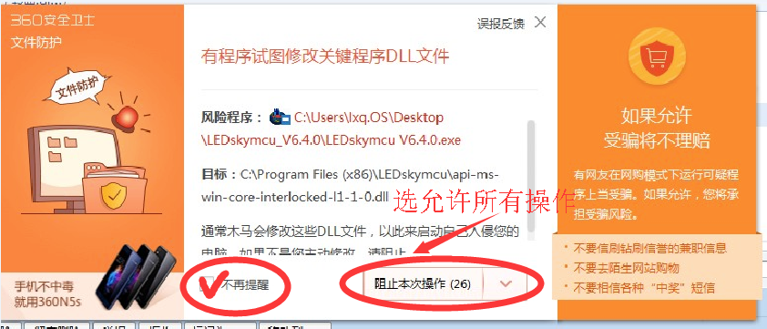
打钩不再提醒，选允许所有操作就可以了，其他杀毒软件道理相同。

- 安装程序后，点击桌面LEDskymcu图标，运行LED程序，点击程序界面上的设置，弹出对话框输入密码：168

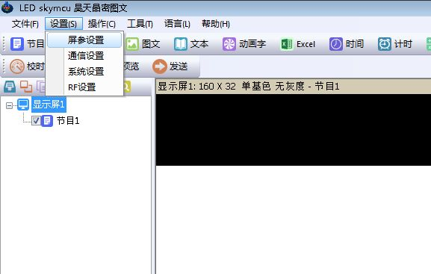
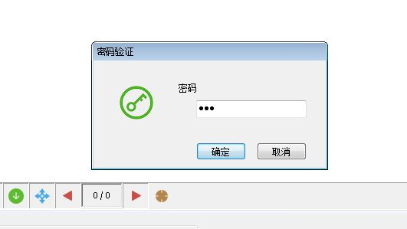
密码：168

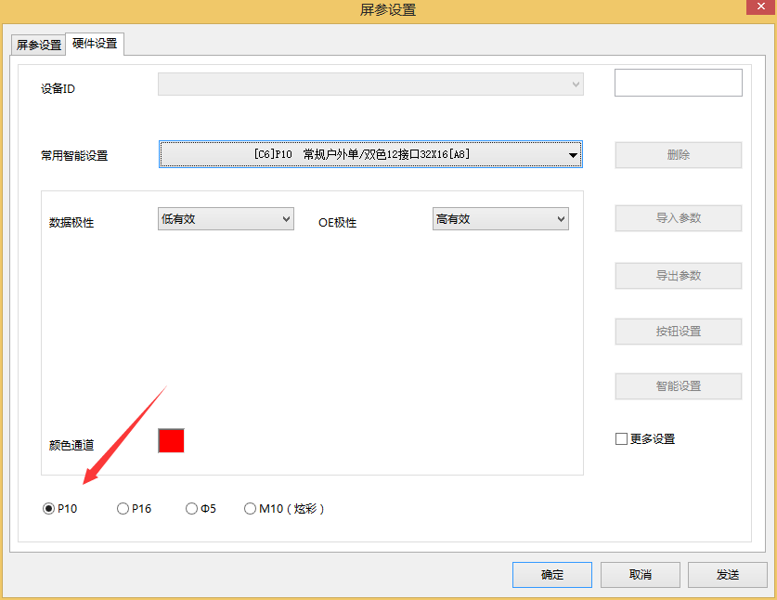
先正确选择扫描方式及接口类型
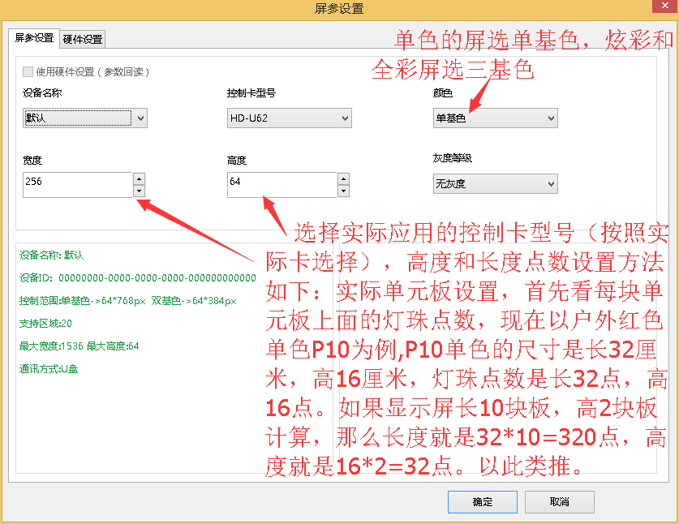
选择实际应用的控制卡型号（按照实际卡选择），高度和长度点数设置方法如下：实际单元板设置，首先看每块单元板上面的灯珠点数，现在以户外红色单色P10为例,P10单色的尺寸是长32厘米，高16厘米，灯珠点数是长32点，高16点。如果显示屏长10块板，高2块板计算，那么长度就是32*10=320点，高度就是16*2=32点。以此类推。
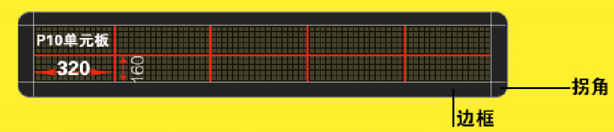

添加节目--添加文本或图文，将预览窗口用鼠标拉到窗口最大化

下面举例说明：

单面屏设置
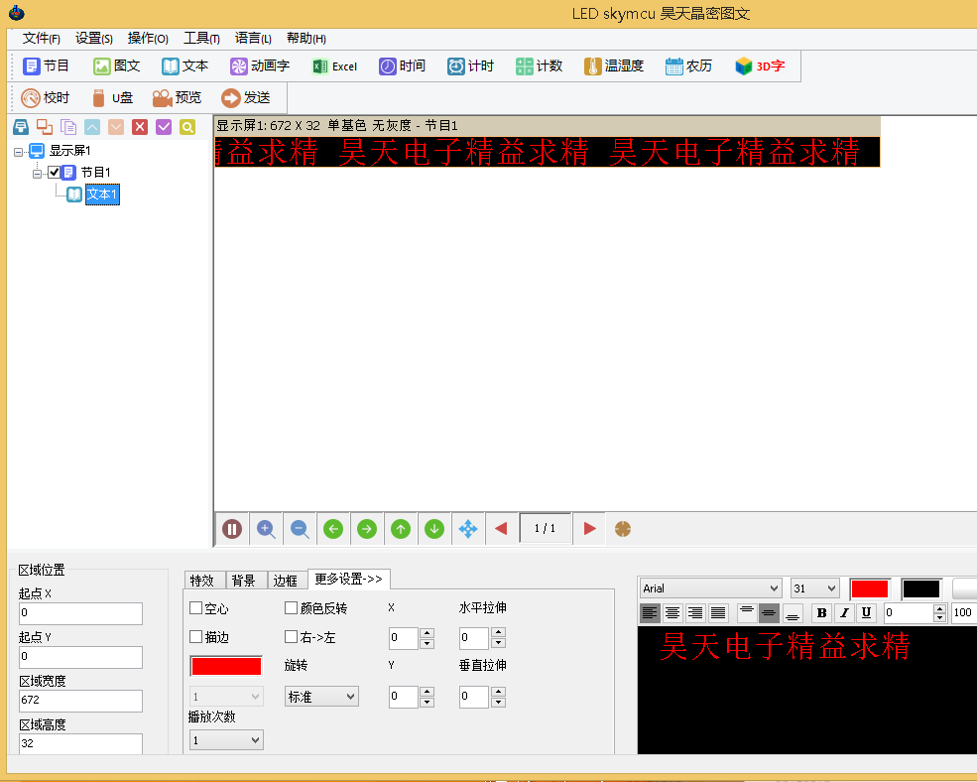

单面屏分段设置或者双面屏的设置方法
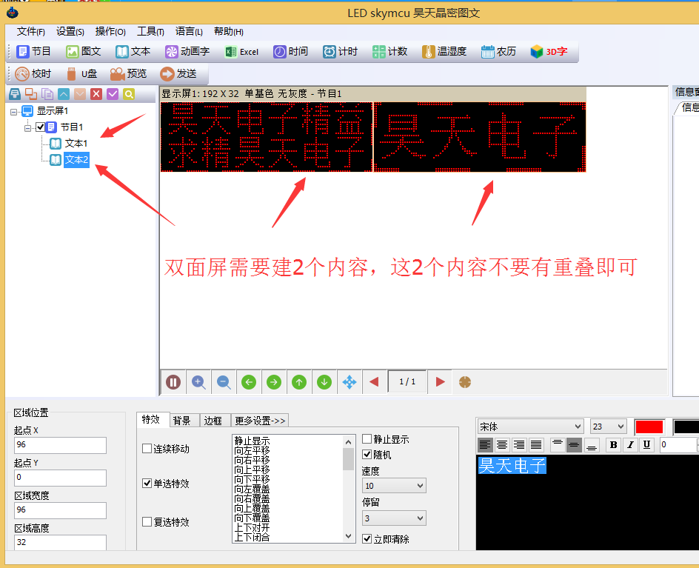
文字旋转屏设置方法
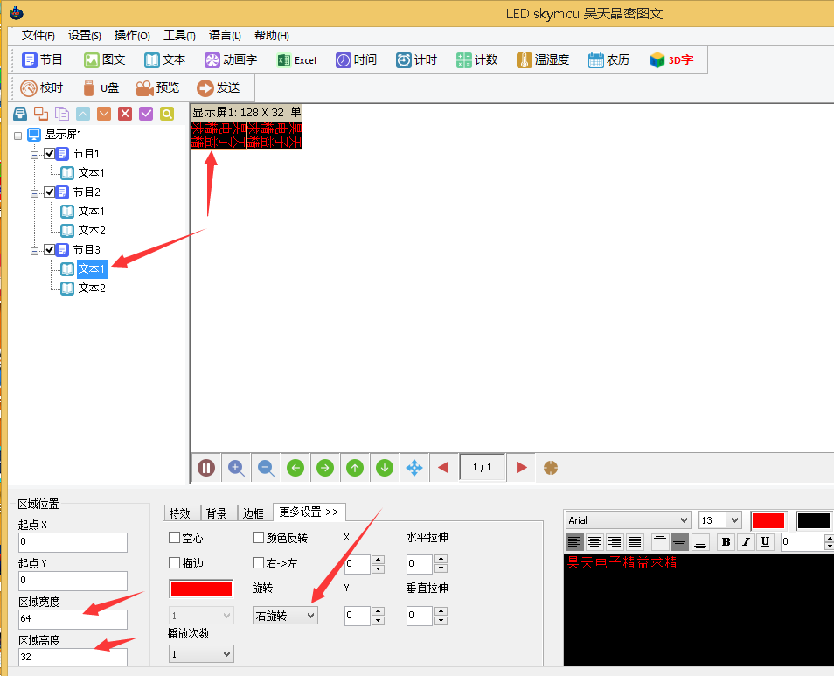
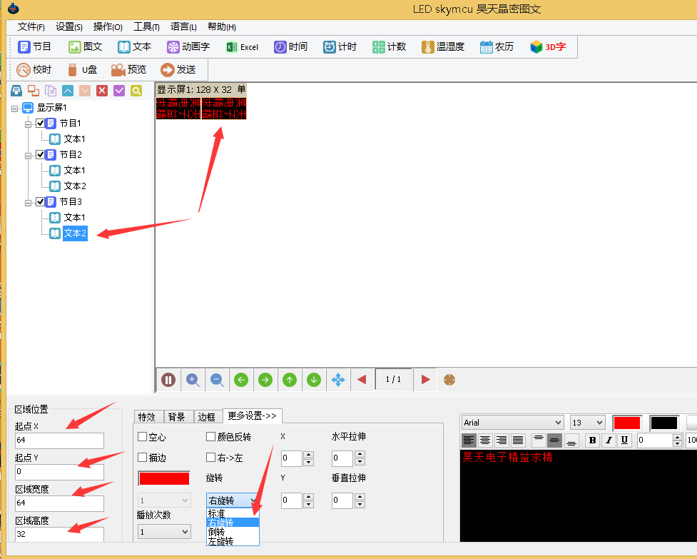
程序按照要求设置好后，把U盘插在电脑上面，电脑识别U盘后，点击U盘保存数据到U盘后，从电脑上面拔下U盘。LED屏安装完，接通电源，LED屏正常亮后。连接U盘到LED屏，提示上传成功，更改内容显示正常后，拔出U盘OK了。
如下图所示：在这里输入自己想要的内容后点击U盘保存数据到U盘即可。
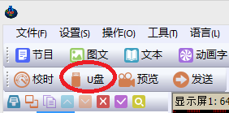
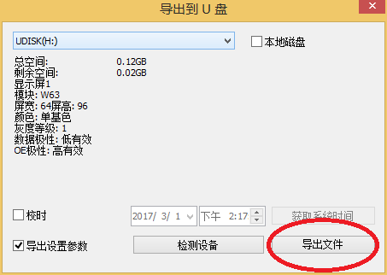

软件获取方式：
１.到官方网站下载中心选择合适的操作说明和软件下载，网址：http://www.skymcu.com/cn/xiazaizhongxin/昊天晶密科技有限公司
２.到微信平台下载，微信添加朋友－选择公众号－输入“昊天晶密”－添加关注昊天晶密科技－下载和查看使用说明。


公众微信平台：HTJMKJ 昊天电子官方网站 扫扫就链接

  - 深圳市昊天电子产品有限公司
  - 深圳昊天晶密科技有限公司
厂家技术支持服务 QQ:965152999
全国技术服务电话:0755-32963555
（加QQ远程需说明是什么地方的店名或者企业名称，否则不加。）

